Уважаемые родители!
С 1 по 5 марта тема недели «Международный женский день»
Основными задачами являются:
- Учить детей составлять рассказ на тему «8марта» с опорой на картинки-подсказки;
- Согласовывать существительные в косвенных падежах, в роде, в настоящем и прошлом времени;
- Развивать произвольную память, мышление, координацию движений

В понедельник

Для закрепления знаний по теме, предлагаем провести беседу с ребенком и задать вопросы:
-Какое сейчас время года,
-Какой сейчас месяц,
-Какой сейчас день недели.
-Какой день недели был вчера?
-Какой день недели будет завтра?
-Какой праздник будет на этой неделе?
-Как поздравляют с этим праздником? (Дарят цветы, подарки, говорят приятные слова.)
-Как мы будем праздновать женский день в детском саду? (Мы проведем утренник.)
-Кого вы их будете поздравлять? (Мы разучиваем стихи, песни, танцы.)
-Какие стихи вы приготовили? (Чтение стихов.)
-Какие песни вы выучили? (Исполнение песни.)
-Что вы сделаете в конце утренника? (Мы подарим свои поделки.)
-Как мы отметим этот праздник в группе? (У нас будет чаепитие, игры, аттракционы.)
А дома? (Будет поздравление, цветы, подарки, праздничный стол с угощениями)

Для того, чтобы детям легче было отвечать на вопросы и составить рассказ, предлагаем Вам картинный материал и образец рассказа.

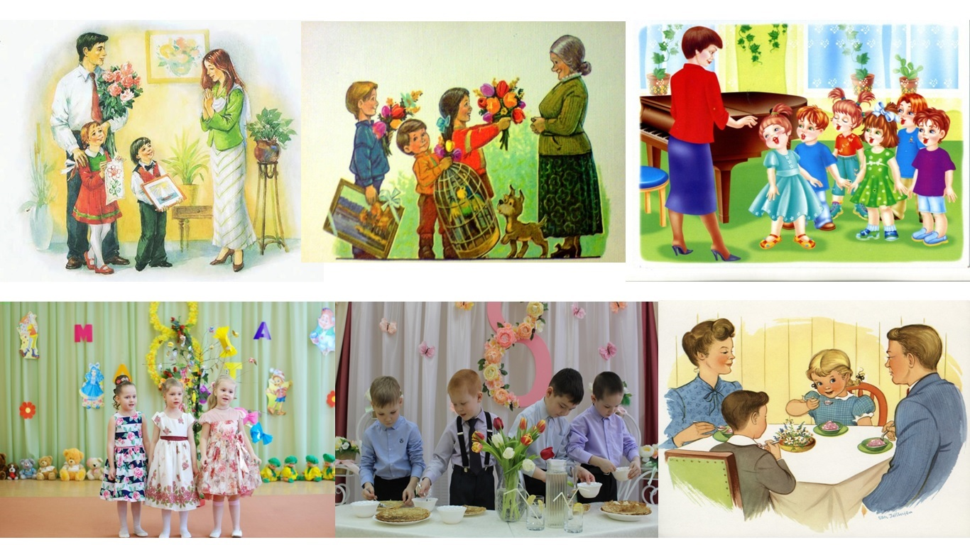

Образец рассказа: «Восьмое марта — женский праздник. К празднику я приготовил маме в подарок рисунок. Мы проведем утренник. Я на утреннике расскажу стихотворение, буду танцевать и петь песни. В группе у нас будет чаепитие. Дома всей семьей мы будем пить чай с тортом (конфетами, печеньем, пирогами)».

Во вторник
Тема: «Звук Ль. Буква Л»
Предлагаем поиграть в игру 1. «Поймай звук»
(Ребенок хлопает в ладоши, если услышит звук Ль.)
Ливень, ливень льет везде.
Рады птенчики в гнезде
- Мама дома посидит,
Никуда не улетит!
Г. Виеру

2. «Найди звук».
Если звук Ль находится в начале слова, то надо обвести картинку красным цветом, если в конце – зеленым.

В среду
Тема занятия: Части суток, их последовательность
Цель: Учить детей соотносить действия в течение суток
Предлагаем поиграть в игры «Когда это бывает» и «Разложи по порядку части суток»
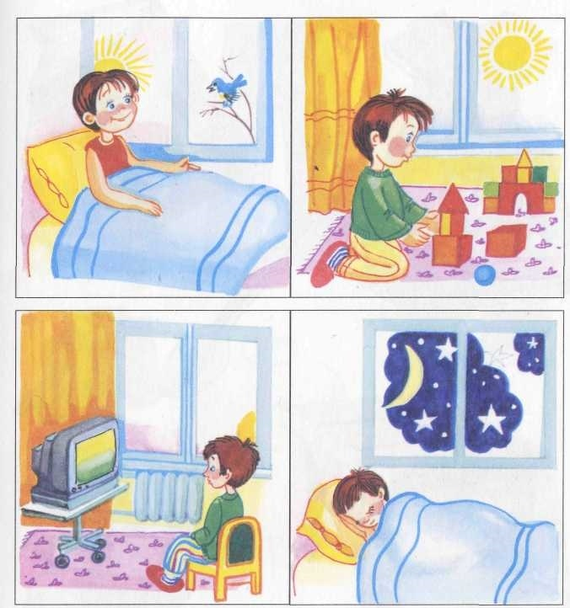

Перед началом игры надо разрезать картинку на четыре части по черным линиям. Получится 4 картинки с разными частями суток.
Взрослый предлагает ребенку рассказать, что делает мальчик на каждой картинке и определить, в какую часть суток происходит действие , а потом разложить по порядку, н-р: от утра (день, вечер, ночь) и т.д.
Интересна игра «Закончи предложение»
-Спим мы ночью, а делаем зарядку...
-Завтракаем мы утром, а обедаем...
-Обедаем мы днем, а ужинаем...
-Ужинаем мы вечером, а спим..
-Сколько частей в сутках?

В четверг и пятницу
РАЗУЧИВАНИЕ СТИХОТВОРЕНИЯ
А. С. ПУШКИНА «ВЕТЕР, ВЕТЕР, ТЫ МОГУЧ»
Цели: учить детей эмоционально воспринимать и понимать образное содержание поэтического текста, выразительно читать наизусть стихотворение, помочь детям запомнить стихотворение; упражнять в изменении силы голоса, в согласовании слов с движениями; закреплять умение действовать по сигналу.

Текст стихотворения А.С. Пушкина для повтора дома:
Ветер, ветер! Ты могуч,
Ты гоняешь стаи туч,
Ты волнуешь сине море,
Всюду веешь на просторе,
Не боишься никого,
Кроме бога одного.

Предлагаем поиграть в подвижную игру «Снежинки, ветер и мороз»
Ход игры: ребенок(«снежинка») встает парой лицом к маме или к другому ребенку в семье и они хлопают в ладоши, приговаривая:
-Ой, летят, летят снежинки
Словно белые пушинки,
На дороги, на поля.
Стала белой вся Земля.
На каждое слово делают хлопок то в свои ладоши, то в ладоши с мамой.
Далее приговаривают: «Дзинь-дзинь», пока не услышат сигнал «ветер».
«Снежинки» разлетаются в стороны и на сигнал «мороз», вновь начинают игру в парах.
На развитие внимания предлагаем игру «Найди одинаковые снежинки»

